湖北省武汉市2012中考物理试题及答案
一、选择题
1、为了减小校园外汽车的噪声对教学的干扰，下列措施可行的是（ ）
A、在校园周围植树 B、将教室的窗户打开
C、在教室里安装噪声监测装置 D、每个学生都带防噪声耳罩
2、关于运动和静止，下列说法正确的是（ ）
A、加油机在空中给受油机加油时，它们是相对运动的
B、卡车和联合收割机收割庄稼时，它们是相对运动的
C、两辆赛车在赛道上行驶时，它们是相对静止的
D、“天宫一号”与“神舟八号”对接成功时，它们是相对静止的
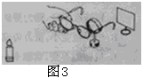
3、如图所示，将凸透镜看作是眼睛的晶状体，光屏看作是眼睛的视网膜，烛焰看作是被眼睛观察的物体。拿一副近视眼镜给“眼睛”戴上，光屏上出现烛焰清晰的像，而拿走近视眼镜则烛焰的像变得模糊。拿走近视眼镜后，为了能在光屏上重新得到清晰的像，下列操作可行的是（ ）
A、将烛焰远离凸透镜 B、将光屏远离凸透镜
C、将光屏靠近凸透镜 D、将光屏和蜡烛同时远离凸透镜
4、下列说法错误的是（ ）
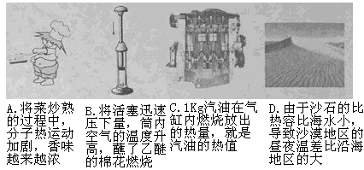
5、下列四幅图中，利用相关部件减小压强的是（ ）
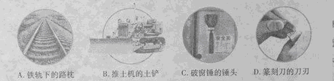
6、下图是探究阻力对物体运动的影响的实验装置，下列说法错误的是（ ）
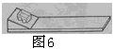
A、每次实验时，应使小车滑到水平面时的初速度相等
B、由于惯性，小车到达水平而后 继续向前运动
C、水平表面越粗糙，小车的速度减小得越快 D、实验表明，力是维持物体运动的原因
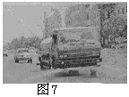
7、如图所示，一辆在水平路面上匀速行驶的洒水车正在洒水作业。关于该洒水车，下列说法正确的是（ ）
A、机械能不变，重力势能不变B、机械能变小，重力势能变小
C、机械能不变，动能变小 D、机械能变小，动能不变
8、核电站利用核能发电，它的核心设备是核反应堆，下列说法错误的是（ ）
A、目前核电站都是通过聚变反应来利用核能
B、核反应堆中发生的链式反应是可以控制的
C、原子核分裂或聚合时释放出核能 D、核能是一种不可再生能源
9、下列四幅图中，通电螺线管的极性标注正确的是（ ）
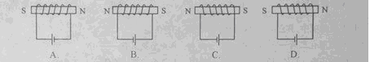
10、下列装置中，利用电磁感应原理工作的是（ ）
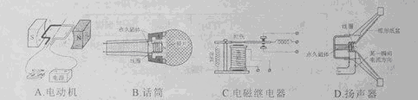
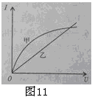
11、下图是甲乙两个电阻的电流I与电压U的关系图象，将它们并联接入电路。下列说法正确的是（ ）
A、通过甲的电流大于通过乙的电流
B、通过甲的电流小球通过乙的电流
C、甲、乙并联的总电阻随它们两端电压的升高南昌减小
D、甲、乙并联的总电阻承随它们两端电压的升高而增大
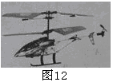
12、航模小熊的某位同学在操场上利用如图所示的电动遥控直升飞机进行训练，他操作遥控器，使重为3N的飞机从水平地面由静止开始竖直上升，飞机先后经过加速、匀速、减速三个阶段，然后悬停在距离地面10cm的高度处。飞机竖直上升的总时间为12S，匀速上升阶段的速度为1m/s.假设飞机在牢中的受力情况可以简化为公受到重力和竖直向上的升力，则下列说法正确的是（ ）
A、在离开地面的过程中飞机对地面的压力先增大后减小
B、在上升阶段飞机受到的升力大于重力
C、在上升阶段飞机升力的功率为2.5W
D、在悬停阶段飞机升力的功率为3W
二、非选择题（本题包括14小题，共70分）
13、（3分）如图13所示，一位小朋友正在世博园内的风扇下“纳凉”。这种风扇能喷射大小为微米级的水雾（1微米=______米）。这些水雾在______时______热量，使人达到“纳凉”的目的。
14、（3分）今年5月21日黎明时刻，在我国许多地方能观察“金环日食”天象，如图14，这是由于光沿______传播，当月球运行至______之间时，挡住了一部分太阳光，太阳还在地平线以下时，人们就可以看到“金环日食”，这是因为太阳光穿过大气层时发生了____现象。
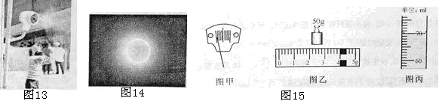
15、（4分）如图15是某同学在实验室测量一块形状不规则的金属块的密度。（1）把托盘天平放在水平桌面上，将游码移到标尺左端零刻度线处，观察到横梁指针指在分度盘中线的左侧，此时应该向______移动平衡螺母，直至指针在分度盘中线处。（2）把金属块放在左盘，用镊子向右盘回头砝码后，观察到横梁指针的位置如图甲所示，此时应该调节______。直至指针再次指在分度盘中线处。游码的位置和右盘中的砝码如图乙所示，金属块的质量是______g。（3）把金属块浸没在装有50mL水的量筒中，这时量筒中水的面的位置如图丙所示，金属块的密度是______Kg/m³.

